ეპიდსიტუაცია

საქართველო
3 მაისის მონაცემებით (ბოლო 24 საათი) ლუგარში შევიდა 319 ნიმუში (თბილისი) ქუთაისი 144, ბათუმი 372, ცენტრალური ინფექციური საავადმყოფო 50 ნიმუში 9 განმეორებითი, კლინიკა ნეოლაბი 49 ნიმუში 12 განმეორებითი, ბათუმის ინფექციური საავადმყოფო 60, ციტო 28 ნიმუში, განმეორებითი 2, მეგალაბი 36 ნიმუში 24 განმეორებითი , CMD LAB 18 ,ქუთაისის ვეტ. ლაბორატორია 24 ნიმუში, 1 განმეორებითი, ზუგდიდი 68 ნიუმუში 1 განმეორებითი, ავერსის კლინიკა 16 ნიმუში, 3 განმეორებით, სულ 1184 აქედან 1132 პირველადი ნიმუში
სულ ჯამში ამ 30.01.2020 დან დღემდე გატესტილია 18 404 შესაძლო შემთხვევის პირველადი ნიმუში.
ლაბორატორიის დატვირთვა 30.01.2020 დან შეადგენს 19 784 ნიმუშს - (შესაძლო, განმეორებითი ნიმუშები)
დადასტურებული 589 შემთხვევა.
ახალ დადასტურებულ 7 შემთხვევა, 2 შემთხვევა საკარანტინო ზონიდან, 1 დადასტურებულ შემთხვევასთან კონტაქტი, დანარჩენი შემთხვევების წყაროს დასადგენად მიმდინარეობს ჩაღმავებული ეპიდ კვლევა
გამოჯანმრთელდა 207
სიკვდილი 8
ლეტალობის მაჩვენებელი 1.36 %

 | ლუგარი |  | ქუთაისი |  | ბათუმი |  | IDH |  | ნეოლაბი |  | ბათუმი IDH |  | ციტო |  | MEGALAB |  | MOLECULAR |  | ქუთაისი ვეტ. ლაბ |  | ზუგდიდი |  | ავერსის კლინიკა
 | საერთო რ-ბა | განმ-ითი | საერთო რ-ბა | განმ-ითი | საერთო რ-ბა | განმ-ითი | საერთო რ-ბა | განმ-ითი | საერთო რ-ბა | განმ-ითი | საერთო რ-ბა | განმ-ითი | საერთო რ-ბა | განმ-ითი | საერთო რ-ბა | განმ-ითი | საერთო რ-ბა | განმ-ითი | საერთო რ-ბა | განმ-ითი | საერთო რ-ბა | განმ-ითი | საერთო რ-ბა | განმ-ითი
30.01-29.02 | 134 | 2 | 0 | 0 | 0 | 0 | 0 | 0 | 0 | 0 | 0 | 0 | 0 | 0 | 0 | 0 | 0 | 0 | 0 | 0 | 0 | 0 | 0 | 0
01.03-31.03 | 1480 | 62 | 220 | 14 | 210 | 6 | 322 | 67 | 25 | 0 | 0 | 0 | 0 | 0 | 0 | 0 | 0 | 0 | 0 | 0 | 0 | 0 | 0 | 0
01-04-30.04 | 5853 | 253 | 1938 | 30 | 3595 | 47 | 792 | 267 | 796 | 45 | 281 | 0 | 317 | 11 | 252 | 102 | 179 | 1 | 309 | 10 | 103 | 10 | 43 | 9
01.05 | 514 | 0 | 145 | 2 | 383 | 0 | 30 | 11 | 48 | 1 | 57 | 0 | 31 | 0 | 26 | 15 | 40 | 0 | 42 | 0 | 63 | 0 | 11 | 2
02.05 | 319 | 0 | 144 | 0 | 372 | 0 | 50 | 9 | 49 | 12 | 60 | 0 | 28 | 2 | 36 | 24 | 18 | 0 | 24 | 1 | 68 | 1 | 16 | 3
სულ | 8300 | 317 | 2447 | 46 | 4560 | 53 | 1194 | 345 | 918 | 58 | 398 | 0 | 376 | 13 | 314 | 141 | 237 | 1 | 375 | 11 | 234 | 11 | 70 | 14

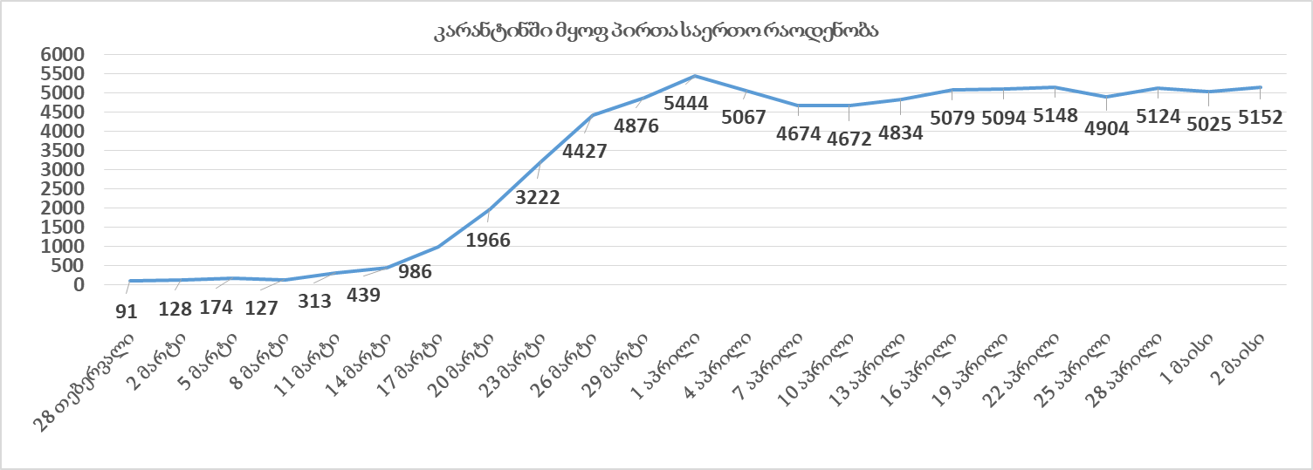

3 მაისის (09:00) მონაცემებით, სულ შემთხვევები დაფიქსირებულია 210 ქვეყანაში:
3,484,567 აქედან გამოჯანმრთელდა 1,121,612 და დაფიქსირდა სიკვდილის 244,787 შემთხვევა.

ქვეყანა | სულ დადასტურებული შემთხვევები | სულ სიკვდილის შემთხვევები | ლეტალობის მაჩვენებელი
საქართველო | 589 | 8 | 1.36
ამერიკა | 1160774 | 67444 | 5.81
ესპანეთი | 245567 | 25100 | 10.22
იტალია | 209328 | 28710 | 13.72
გაერთიანებული სამეფო | 182260 | 28131 | 15.43
საფრანგეთი | 168396 | 24760 | 14.70
გერმანია | 164967 | 6812 | 4.13
თურქეთი | 124375 | 3336 | 2.68
რუსეთი | 124054 | 1222 | 0.99
ბრაზილია | 97100 | 6761 | 6.96
ირანი | 96448 | 6156 | 6.38
ჩინეთი | 82877 | 4633 | 5.59
კანადა | 56714 | 3566 | 6.29
ბელგია | 49517 | 7765 | 15.68
პერუ | 42534 | 1200 | 2.82
ნიდერლანდები | 40236 | 4987 | 12.39

ქვეყანა | სულ დადასტურებული შემთხვევები | სულ სიკვდილის შემთხვევები | ლეტალობის მაჩვენებელი
სომხეთი | 2273 | 33 | 1.45
აზერბაიჯანი | 1894 | 25 | 1.32
უკრაინა | 11411 | 279 | 2.45
ბელორუსია | 15828 | 97 | 0.61
მოლდოვა | 4052 | 124 | 3.06
ყაზახეთი | 3857 | 25 | 0.65
უზბეკეთი | 2127 | 9 | 0.42
ყირგიზეთი | 795 | 10 | 1.26
ავღანეთი | 2469 | 72 | 2.92

